

РОССИЙСКАЯ ФЕДЕРАЦИЯ
ОРЛОВСКАЯ ОБЛАСТЬ
АДМИНИСТРАЦИЯ ГОРОДА ОРЛА
УПРАВЛЕНИЕ ГРАДОСТРОИТЕЛЬСТВА

302000 Россия, Орловская область, город Орел, Пролетарская гора, д. 7 Телефон \ факс: (4862) 43-30-43, (4862) 76-21-47
Email: uaig-orel2008@yandex.ru

ПРОЕКТ МЕЖЕВАНИЯ ТЕРРИТОРИИ

Основная часть

Проект межевания территории, ограниченной
ул. Машкарина, ул. Планерная, ул. Саханская
в границах кадастрового квартала № 57:25:0021101

Заказчик: Администрация города Орла

Исполнитель: Управление градостроительства
администрации города Орла

Изм. | № док. | Подп. | Дата

СОСТАВ ПРОЕКТА

ПРОЕКТ МЕЖЕВАНИЯ ТЕРРИТОРИИ

Основная часть. (Раздел 1)
Часть 1 | Пояснительная записка
Часть 2 | Графические материалы (схемы) проекта межевания

СОДЕРЖАНИЕ

Проект межевания территории.
Часть 1
Пояснительная записка.
1.1 | Цели подготовки проекта межевания территории.
1.2 | Перечень и сведения о площади образуемых земельных участков, в том числе возможные способы их образования.
1.3 | Перечень и сведения о площади образуемых земельных участков, которые будут отнесены к территориям общего пользования или к имуществу общего пользования, в том числе в отношении которых предполагается резервирование и (или) изъятие для государственных или муниципальных нужд
1.4 | Вид разрешенного использования образуемых земельных участков
1.5 | Ведомость координат точек поворотных углов образованных земельных участков.
Часть 2
Графические материалы проекта межевания территории.
2.1 | Фрагмент Генерального плана городского округа «Город Орел»
2.2 | Фрагмент Правил землепользования и застройки городского округа «Город Орел»
2.3 | Чертеж границ, образуемых и изменяемых земельных участков, условные номера и площади земельных участков (57:25:0021101:ЗУ1)

Проект межевания территории
Основная часть

Часть 1. Пояснительная записка.

  - Цели подготовки проекта межевания территории

В рамках программы «Формирование городской среды» планируется проведение благоустройства дворовой территории многоквартирного жилого дома по улице Машкарина, д.18 в городе Орле.

Обязательным условием участия в программе является наличие сформированных в соответствии с требованиями действующего законодательства земельными участками под многоквартирными жилыми домами.

В соответствии со статьей 11.3 Земельного кодекса РФ образование земельных участков в границах элемента планировочной структуры, застроенного многоквартирными домами осуществляется исключительно в соответствии с утвержденным проектом межевания территории.

В данном проекте выполнен чертеж межевания в отношении образования земельного участка под существующим объектом капитального строительства – многоквартирным домом № 18 по ул. Машкарина в г. Орле Орловской области в кадастровом квартале № 57:25:0021101.

Проект межевания выполнен в соответствии с:

- Градостроительным кодексом Российской Федерации;
- Земельным кодексом Российской Федерации;
- Федеральным законом «Об общих принципах организации местного самоуправления в Российской Федерации» (№131-ФЗ от 06.10.2003 г.);
- Федеральным законом «О техническом регулировании» (№187-ФЗ, от 27.12.2002 г.);
- Федеральным законом «Об охране окружающей среды» (№7-ФЗ от 10.01.2002 г.);
- Федеральным законом «Об объектах культурного наследия (памятников истории и культуры) народов Российской федерации» (№73-ФЗ от 25.06.2002 г.);
- Федеральным законом «Об автомобильных дорогах и о дорожной деятельности в Российской Федерации и о внесении изменений в отдельные законодательные акты Российской Федерации» (№257-ФЗ от 08.11.2007 г. (ред. от 03.08.2018 г.);
- Постановлением Правительства Российской Федерации от 19.01.2006 №20 (ред. от 09.06.2014) «Об инженерных изысканиях для подготовки проектной документации, строительства, реконструкции объектов капитального строительства» (вместе с «Положением о выполнении инженерных изысканий для подготовки проектной документации, строительства, реконструкции, капитального ремонта объектов капитального строительства»);
- Постановлением Госстроя РФ от 06.04.1998 г. №18-30 «РДС 30-201-98. Система нормативных документов в строительстве. Руководящий документ системы. Инструкция о порядке проектирования и установления красных линий в городах и других поселениях Российской Федерации»;
- Приказом Министерства строительства и жилищно-коммунального хозяйства Российской Федерации от 25.04.2017 г. №742/пр «О порядке установления и отображения красных линий, обозначающих границы территорий, занятых линейными объектами и (или) предназначенных для размещения линейных объектов»;
- Приказом Минстроя России от 07.03.2019 N 153/пр "Об утверждении методических рекомендаций по проведению работ по формированию земельных участков, на которых расположены многоквартирные дома";
- Градостроительным кодексом Орловской области;
- Законом Орловской области от 10.11.2014 № 1686-ОЗ «О перераспределении полномочий между органами местного самоуправления муниципальных образований Орловской области и органами государственной власти Орловской области».
- Постановлением Правительства Орловской области от 01.08.2011 №250 (ред. от 03.09.2012) «Об утверждении региональных нормативов градостроительного проектирования Орловской области»;
- «СП 34.13330.2012 Свод правил Автомобильные дороги. Актуализированная редакция СНиП 2.05.02-85*», утвержденным Приказом Минрегиона России от 30.06.2012 года №266 (ред. от 16.12.2016).
- Генеральным планом городского округа «Город Орел», утвержденным решением Орловского городского Совета народных депутатов от 30.11.2017 г. №33/0594-ГС (с изменениями и дополнениями);
- Правилами землепользования и застройки городского округа «Город Орел», утвержденными решением Орловского городского Совета народных депутатов от 30.10.2008 г. №38/616-ГС;
- Приказом №01-21/54 от 28.06.2019 года «О подготовке проекта межевания территории, ограниченной ул. Машкарина, ул. Планерная, ул. Саханская в границах кадастрового квартала № 57:25:0021101»;
- Заданием на разработку проекта межевания территории, ограниченной ул. Машкарина, ул. Планерная, ул. Саханская в границах кадастрового квартала № 57:25:0021101;
- Топографической съемкой М 1:500.
Подготовка проекта межевания осуществлена в целях образования земельного участка под существующим объектом капитального строительства – многоквартирным домом № 18 по ул. Машкарина в г. Орле Орловской области в кадастровом квартале № 57:25:0021101.
Размер земельного участка в границах застроенных и подлежащих застройке территорий установлен с учетом:
- площади многоквартирного дома, то есть суммарной общей площади всех квартир в таком доме, площади всех нежилых помещений и помещений вспомогательного использования в таком доме;
2) территории, необходимой для обеспечения функционирования (обслуживания) площади многоквартирного дома, с учетом соблюдения требований градостроительных нормативов, противопожарной безопасности, санитарных разрывов между зданиями и иных норм, обеспечивающих нормальные условия проживания и пребывания граждан в многоквартирном доме, обслуживания данного дома и иных объектов, входящих в состав общего имущества собственников помещений в многоквартирном доме, а также доступ к такому дому и иным подобным объектам;
3) плотности застройки элемента планировочной структуры, в границах которого расположен многоквартирный дом;
4) наличия на прилегающей к многоквартирному дому территории элементов благоустройства, планируемых к созданию в рамках федерального проекта "Формирование комфортной городской среды", с учетом утвержденного дизайн-проекта благоустройства дворовой территории.

1.2 Перечень и сведения о площади образуемых земельных участках,
в том числе возможные способы их образования.
Проектом предусматривается:
Образование земельного участка под существующим объектам капитального строительства – многоквартирным домом № 18 по ул. Машкарина в г. Орле Орловской области в кадастровом квартале № 57:25:0021101.
Площадь образованного земельного участка с условным номером 57:25:0021101:ЗУ1 –7 549 кв.м.

1.3 Перечень и сведения о площади образуемых земельных участков, которые будут отнесены к территориям общего пользования или к имуществу общего пользования, в том числе в отношении которых предполагается резервирование и (или) изъятие для государственных или муниципальных нужд
Образование земельного участка 57:25:0021101:ЗУ1 – под существующим объектом капитального строительства – многоквартирным жилым домом.
Таблица 1 Перечень и сведения о площади образуемых земельных участков.
Номер земельного участка | Адрес местоположения | Площадь, кв.м. | Способ образования земельного участка
57:10:1250101:ЗУ1 | Орловская область, г. Орел, ул. Машкарина, д.18 | 7 549 | Земельный участок образован из земель, находящихся в государственной или муниципальной собственности

1.4 Вид разрешенного использования образуемых земельных участков

Таблица 2 Параметры и вид разрешенного использования образуемых земельных участков.
Номер земельного участка | Адрес местоположения | Площадь, кв.м. | Категория земель | Вид разрешенного использования
57:25:0021101:ЗУ1 | Орловская область, г. Орел, ул. Машкарина, д.18 | 7 549 | Земли населенных пунктов | Малоэтажная многоквартирная жилая застройка – код 2.1.1  (по классификатору)  Многоквартирные жилые дома 5-16 этажей (по ПЗЗ)

1.5 Ведомость координат точек поворотных углов образованных земельных участков.
Каталоги координат.
Таблица 3 Таблица координат поворотных точек формируемого земельного участка.
Номер поворотной точки |  | Координаты (МСК-57)
 |  | X |  | Y
57:25:0021101:ЗУ1
1 | 353506,77 |  | 1285436,04
2 | 353502,92 |  | 1285441,87
3 | 353496,77 |  | 1285469,90
4 | 353497,61 |  | 1285485,59
5 | 353493,30 |  | 1285486,74
6 | 353495,61 |  | 1285495,29
7 | 353497,74 |  | 1285502,93
8 | 353498,53 |  | 1285502,72
9 | 353500,97 |  | 1285545,85
10 | 353506,85 |  | 1285565,23
11 | 353473,65 |  | 1285576,08
12 | 353467,84 |  | 1285578,12
13 | 353421,24 |  | 1285432,05
14 | 353436,61 |  | 1285426,81
15 | 353447,56 |  | 1285423,50
16 | 353459,83 |  | 1285432,49
17 | 353465,29 |  | 1285448,55
18 | 353 477,99 |  | 1 285 474,31
19 | 353 480,95 |  | 1 285 482,69
20 | 353 472,88 |  | 1 285 485,65
21 | 353 470,22 |  | 1 285 477,26
1 | 353506,77 |  | 1285436,04
Территория в границах проектирования расположена в кадастровом квартале 57:25:0021101.
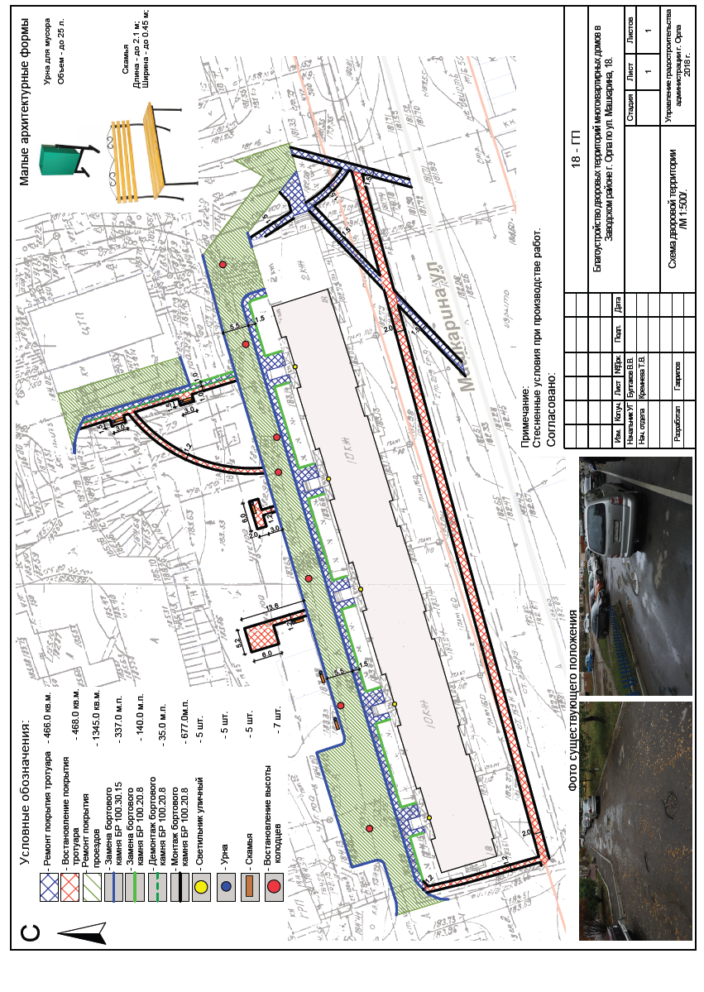

Часть 2
Графические материалы, проекта межевания территории

